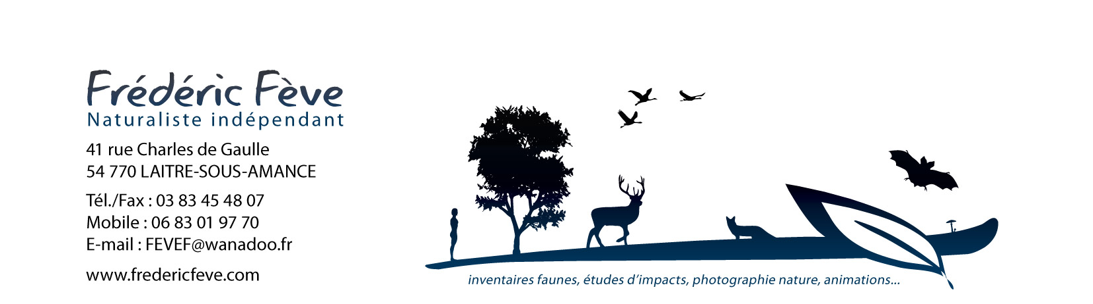

EXPERTISE FAUNE

--------------
PROJET DE RENOVATION DE
DE DEUX BATIMENTS RUE LAVIGNE A VERDUN (55)

--------------

RAPPORT D’EXPERTISE

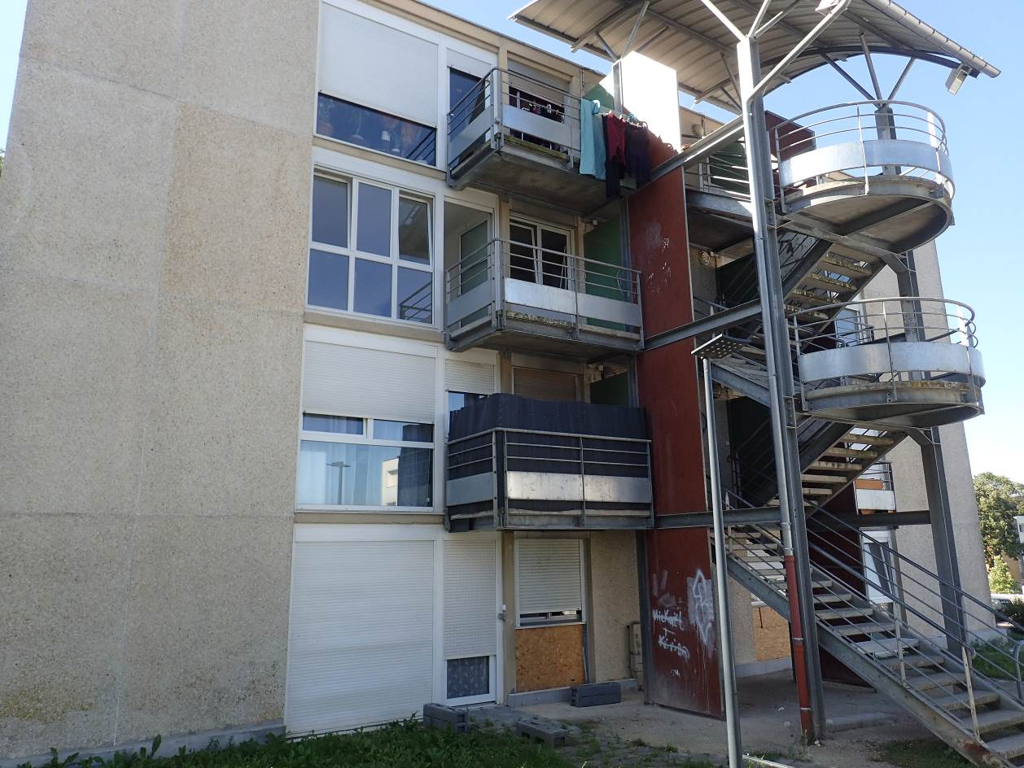

Septembre 2023

SOMMAIRE

1- Préambule et objectifs de la mission P2

2- Travaux effectués et méthodes P3

2.1- Chiroptères P3

2.2- Oiseaux P4

3- Résultats des recherches P4

3.1- Chiroptères P4

3.2- Oiseaux P5

4- Enjeux, sensibilités, impacts P8

5- Mesures ERC P9

6- Conclusion P11

BIBLIOGRAPHIE P12

EXPERTISE CHIROPTERES

--------------
PROJET DE RENOVATION DE
DE DEUX BATIMENTS RUE LAVIGNE A VERDUN (55)

--------------

1- Préambule et objectifs de la mission

L’OPH de la Meuse souhaite rénover deux immeubles locatifs Rue Lavigne à Verdun (55). Ceux-ci sont présentés en Figure 1 ci-après.

Les travaux prévus visent notamment à revoir l’isolation de ces bâtiments, pour le confort des habitants et les économies d’énergie (isolation des façades, des combles, changements des fenêtres et portes…).

La DREAL Grand-Est a demandé une expertise environnementale pour étudier les enjeux de ce projet sur la faune sauvage. Une première expertise sur les Hirondelles de fenêtre (des nids sont bien visibles sous les toitures des escaliers extérieurs de certains bâtiments) a été réalisée par la LPO 57 (Ligue pour la Protection des Oiseaux). Une expertise globale (oiseaux, chauves-souris) a ensuite été réalisée par nos soins dès réception de la commande de l’OPH de la Meuse (septembre 2023).

Les conditions d’étude et les méthodologies utilisées sont présentées en paragraphe 2 ci-après.

Le présent rapport mentionne les résultats de ces recherches, précise les enjeux, les risques d’impacts et donne des recommandations pour éviter, réduite ou compenser ces impacts (mesures ERC).

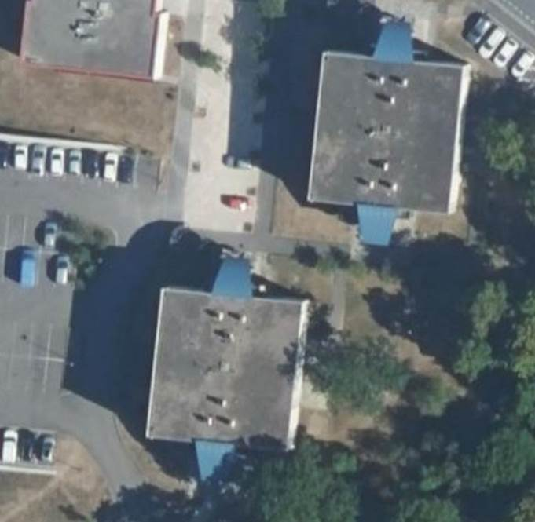

Figure 1 : 2 bâtiments rue Lavigne (source Geoportail)

2- Travaux effectués et méthodes

2-1 Chiroptères

La mission a concerné la période de transit automnal pour les chauves-souris soit le début d’automne 2023. Pour ces espèces, le cycle de vie se découpe ainsi :

- hibernation de mi-novembre à début mars (gîtes d’hibernation),
- transit printanier (déplacements, migration, gîtes de transit) de début mars à début mai,
- mise bas/élevage des jeunes de mi-mai à fin juillet (gîtes de mise bas pour les femelles, gîtes d’estivage pour les mâles),
- émancipation des jeunes (fin juillet/début août),
- transit automnal (déplacements, migration, gîtes de transit) de mi-août à octobre inclus,
- accouplements (rassemblements) en septembre/octobre.

Les bâtiments ont été inspectés en journée (toitures, combles, façades) pour une recherche d’individus ou d’indices de présence (guano, cadavres…). Les gîtes potentiels ont été recherchés visuellement. L’ensemble des bâtiments soumis à rénovation ont été prospectés.

2-2 Oiseaux

Certaines espèces d’oiseaux fréquentent nos bâtiments principalement en période de reproduction (mars à août généralement). L’expertise des bâtiments s’est donc déroulée en toute fin de période de reproduction. Elle a consisté à une recherche visuelle des nids d’oiseaux à l’aide de jumelles notamment.

3- Résultats des recherches

Conditions d’étude : les prospections ont été effectuées dans de bonnes conditions de visibilité, lors de conditions climatiques favorables :

- Visite intérieur/extérieur des bâtiments le 08-09-23 ; beau temps, vent faible, T = 22°C à 10h08.

3.1- Chiroptères

Aucun indice de présence n’a été relevé en façade, ni à l’intérieur des bâtiments concernés par les rénovations. Aucun individu de chauves-souris n’a été observé. Il y a très peu de possibilités de gîtes en façade (absence de cavités favorables, volets roulants neufs sur certaines façades, absence de bardage…). Les pièces des différents étages ne sont pas favorables car lumineuses et habitées. Les toitures sont plates, sans combles et sans zingueries favorables en rives.

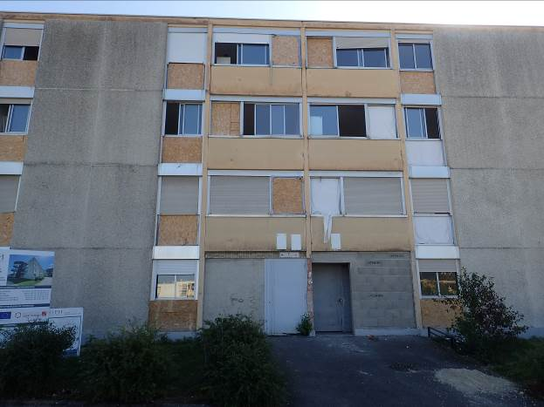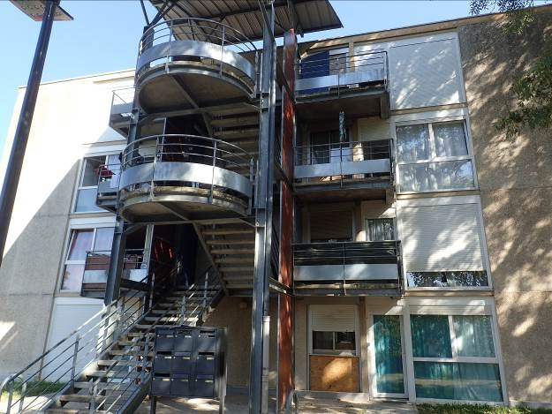

Vues des bâtiments (plaques béton sans disjointements en façades, escaliers métal/béton en extérieur de chaque côté des bâtiments, toitures plates, absence de combles et de caves). Nota : les travaux sont en cours sur certains de ces bâtiments

3.2- Oiseaux

Les espèces suivantes ont été rencontrées : le Rouge-queue noir (3 anciens nids sur des poutrelles métalliques aux rez-de-chaussée), le Moineau domestique (13 nids dans des coffres de volets qui n’ont pas encore été changés), la Tourterelle turque (8 nids sur des poutrelles métalliques en sous toiture des escaliers extérieurs dont certains encore occupés), l’Hirondelle de fenêtre (7 nids récents actuellement inoccupés -période de reproduction terminée- sur des poutrelles métalliques en sous toiture des escaliers extérieurs). Voici le détail par immeuble :

- bâtiment 6 : 4 nids de Moineau domestique en façade ouest dans les coffres de volets roulants, 2 nids de Rouge-queue noir en façade sud, 2 nids de Tourterelle turque sur cette même façade, 1 nid de Rouge-queue noir en façade nord, 2 nids de Tourterelle turque et 1 nid d’Hirondelle de fenêtre sur cette même façade.

- bâtiment 8 : 7 nids de Moineau domestique en façade ouest dans les coffres de volets roulants, 2 nids de Tourterelle turque façade sud plus une ébauche de nid d’Hirondelle de fenêtre, 2 nids de Tourterelle turque et 4 nids d’Hirondelle de fenêtre plus 1 ébauche en façade nord, 2 nids de Moineau domestique dans les coffres de volets en façade est.

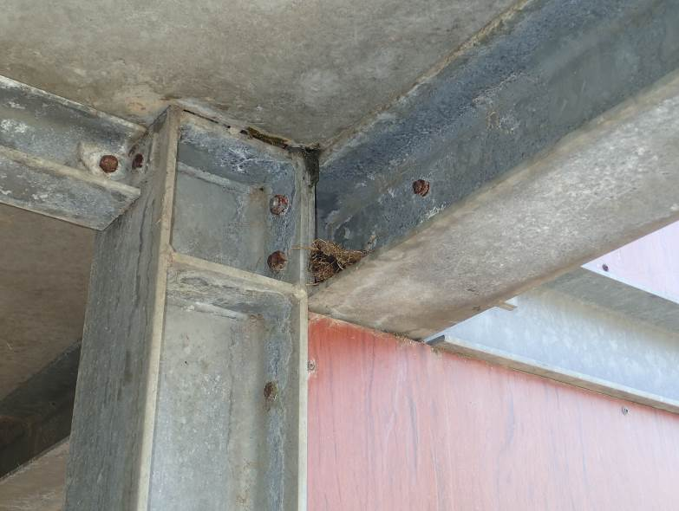
Localisation aux rez-de-chaussée des nids de Rouge-queue noir

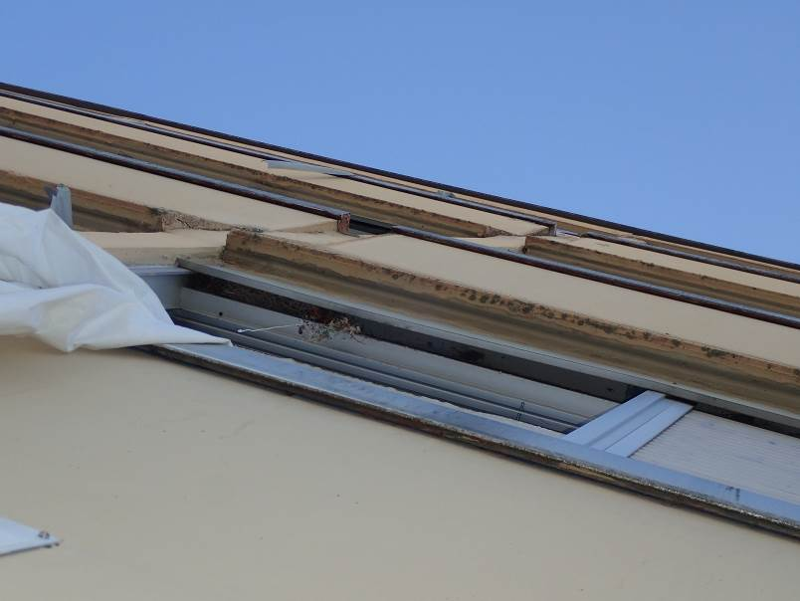
Localisation en façades des nids de Moineau domestique (coffres de volets)

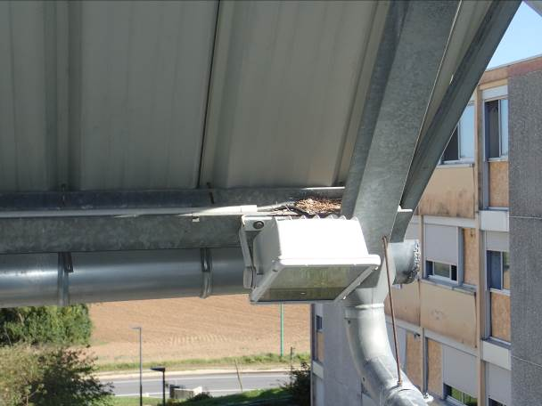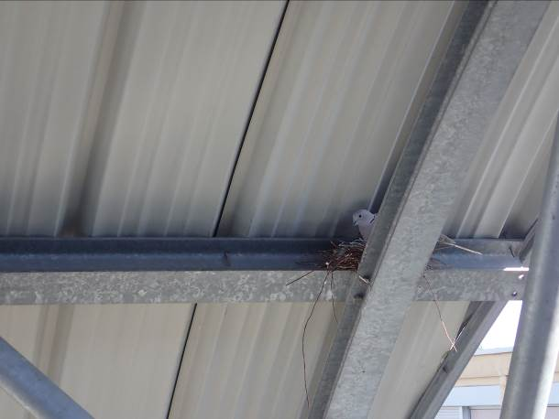
Localisation en sous toitures des escaliers des nids de Tourterelle turque

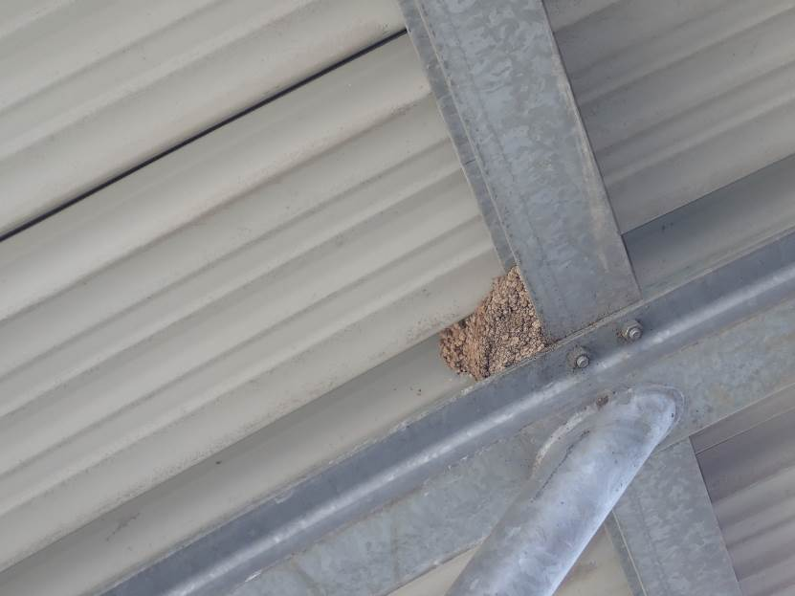
Localisation en sous toitures des escaliers des nids d’Hirondelle de fenêtre

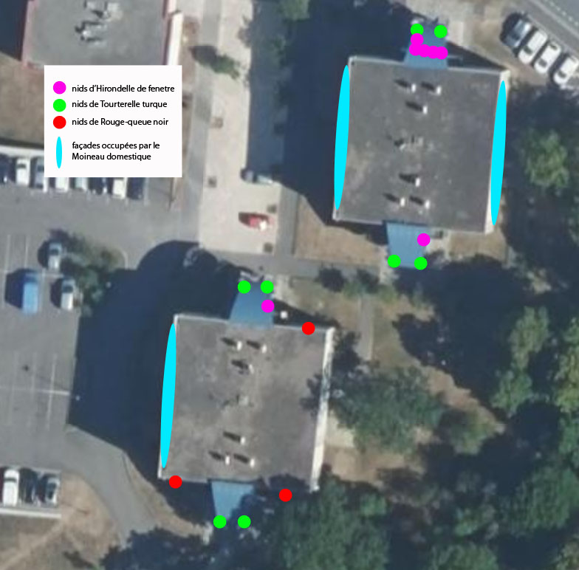

Figure 2 : localisation des nids d’oiseaux rue Lavigne

Tableau 1 – Statut des espèces d’oiseaux rencontrées

Nom français | Nom latin | Protection France | Directive Oiseaux | Convention Berne | UICN Monde | UICN France
Hirondelle de fenêtre | Delichon urbicum | Esp, biot |  | An. II | LC | NT
Moineau domestique | Passer domesticus | Esp, biot |  |  | LC | LC
Rougequeue noir | Phoenicurus ochruros | Esp, biot |  | An. II | LC | LC
Tourterelle turque | Streptopelia decaocto | Gibier |  | An. III | LC | LC
* présence non confirmée et concernant un bâtiment conservé sans rénovation

Légende

Protection réglementaire en France
Biot : Protection du biotope
Esp, biot : Protection de l'espèce et de son biotope (reproduction, repos)
Conventions internationales et Directives européennes
Convention de Berne : Annexe II. Espèce strictement protégée. Annexe III. Espèce de faune protégée dont l’exploitation est réglementée.
Directive Oiseaux : Annexe I. Espèces faisant l’objet de mesures spéciales de conservation en particulier en ce qui concerne leur habitat (Zone de Protection Spéciale).
Catégories UICN pour les listes rouges
EX : Espèce éteinte au niveau mondial, RE : Espèce disparue de métropole, CR : En danger critique d’extinction, EN : En danger, VU : Vulnérable, NT : Quasi menacée (espèce proche du seuil des espèces menacées ou qui pourrait être menacée si des mesures de conservation spécifiques n’étaient pas prises), LC : Préoccupation mineure (espèce pour laquelle le risque de disparition est faible), DD : Données insuffisantes (espèce pour laquelle l’évaluation n’a pas pu être réalisée faute de données suffisantes), NA : Non applicable (espèce non soumise à évaluation car introduite dans la période récente), NE : Non évaluée (espèce non encore confrontée aux critères de la Liste rouge).
Textes légaux et sources bibliographiques
Arrêté du 29 octobre 2009 fixant la liste des oiseaux protégés sur l’ensemble du territoire et les modalités de leur protection. JORF du 5 décembre 2009
Arrêté du 29 octobre 2009 relatif à la protection et à la commercialisation de certaines espèces d'oiseaux sur le territoire national. JORF n°0272 du 24 novembre 2009
Convention de Berne du 19 septembre 1979 relative à la conservation de la vie sauvage et du milieu naturel de l'Europe. 12pp + 4 ann.
Directive 2009/147/CE du Parlement européen et du Conseil du 30 novembre 2009 concernant la conservation des oiseaux sauvages (version codifiée). 19p.
UICN., 2001. Catégories et Critères de l’UICN pour la Liste Rouge : Version 3.1. Commission de la sauvegarde des espèces de l’UICN. UICN, Gland, Suisse et Cambridge, Royaume-Uni. ii + 32 pp.
UICN., 2003. Lignes Directrices pour l’Application, au Niveau Régional, des Critères de l’UICN pour la Liste Rouge. Commission de la sauvegarde des espèces de l’UICN. UICN, Gland, Suisse et Cambridge, Royaume-Uni. ii + 26 pp.
UICN, 2010. The UICN Red List of Threatened Species. Version 2010.3. UICN, Gland, Suisse et Cambridge, Royaume-Uni.
UICN 2016.

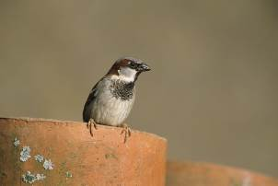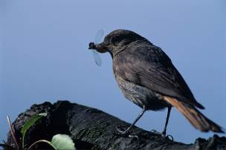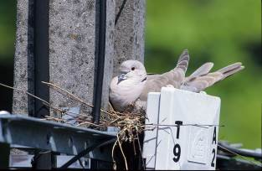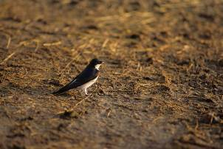

De gauche à droite : Moineau domestique, Rouge-queue noir, Tourterelle turque, Hirondelle de fenêtre
Photos Fève Droits Réservés

4- Enjeux, sensibilités, impacts

Les études réalisées en 2023 (visite du 8 septembre) ont montré l’absence de chauves-souris dans les bâtiments soumis à rénovation (aucun indice de présence, aucun individu, peu de possibilités de gîtes). Les enjeux et les risques d’impacts sont donc nuls ou très faibles concernant les Chiroptères.

Concernant les oiseaux, les enjeux et les sensibilités portent principalement sur l’Hirondelle de fenêtre (espèce patrimoniale) et sur le Moineau domestique (espèce commune mais protégée). Les sites de reproduction du Rouge-queue noir ne sont pas menacés et la Tourterelle turque n’est pas une espèce protégée.

Les risques d’impacts concernent la destruction d’individus si les travaux sont faits en période de reproduction, la destruction de nids d’espèces protégées (Moineau domestique et Hirondelle de fenêtre).

Enjeux et risques d’impacts sont donc forts pour le Moineau domestique et l’Hirondelle de fenêtre. Ils sont faibles pour le Rouge-queue noir dont les sites de reproduction ne sont pas menacés. Ils sont forts pour la Tourterelle turque qui n’a pas terminé sa reproduction mais l’espèce n’est pas patrimoniale.

5- Mesures ERC

Il n’y a pas de mesures particulières à prendre pour la rénovation de ces bâtiments concernant les chauves-souris.

Pour les oiseaux, il convient, dans un premier temps, d’adapter le calendrier chantier à l’écologie de ces espèces, c’est-à-dire de ne pas réaliser les travaux en période de nidification (mars à août inclus) afin d’éviter la destruction des nichées. En ce qui concerne la Tourterelle turque, même si l’espèce n’est pas protégée, il serait bon d’attendre l’envol des dernières nichées (deuxième quinzaine d’octobre) avant d’intervenir sur les toitures métalliques des escaliers extérieurs (ce qui n’empêche pas les travaux sur les façades, l’espèce est très peu farouche).

Dans un deuxième temps, il faudra compenser la perte des nids pour les Hirondelles de fenêtre et les Moineaux domestiques. Nous proposons la pose de nichoirs pour ces deux espèces à raison du double des nids comptabilisés soit :

- 13 nids de Moineau domestique soit 26 nichoirs à poser en façades correspondant à 5 « blocs abris » de 3 niches par bâtiment (cf. illustration Figure 3). Il faudra privilégier les façades ouest et est.
- 7 nids d’Hirondelle de fenêtre soit 14 nichoirs à poser en sous toiture des escaliers extérieurs correspondant à 4 « blocs » de 2 niches par bâtiment (cf. illustration Figure 4).

Les nichoirs proposés sont visibles dans le catalogue Schwegler http://www.schwegler.be/, nichoirs en béton/bois pérennes qui donnent les meilleurs résultats. Ils peuvent être commandés à la société Valliance http://www.valliance-nature-69.fr/ email : valliance@outlook.fr.

Ces nichoirs devront être posés avant mars 2024 soit avant le début de la période de nidification de ces espèces.

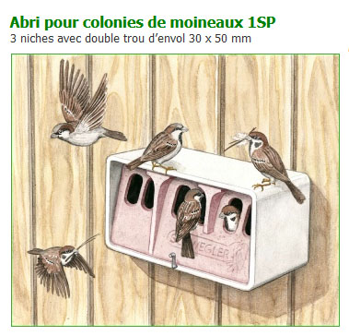
Figure 3 : bloc abri Schwegler de 3 nids pour Moineau domestique

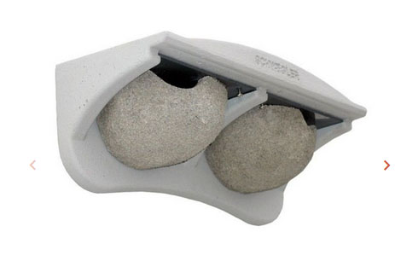
Figure 4 : nichoirs Schwegler pour Hirondelles de fenêtre

6- Conclusion

Les recherches effectuées en septembre au sein des bâtiments Rue Lavigne à Verdun, soumis à rénovation, ont montré l’absence de chauves-souris en 2023. Au vu des possibilités de gîtes et de l’état d’avancement des travaux sur certains bâtiments, les enjeux et les risques d’impacts pour les Chiroptères sont considérés comme nuls ou très faibles (cf. § 4). Il n’y a pas de mesures particulières à prendre concernant les travaux pour ce groupe.

A contrario, ces recherches ont montré la présence de quatre espèces d’oiseaux sur les façades de ces bâtiments ; Rouge-queue noir, Moineau domestique, Tourterelle turque et Hirondelle de fenêtre. Pour ces trois dernières espèces les enjeux et les risques d’impacts sont forts. Des mesures de réduction des impacts et de compensation sont données en paragraphe 5.

La pose des nichoirs devra faire l’objet d’un suivi d’occupation sur trois années consécutives.

BIBLIOGRAPHIE

CHIROPTERES

ARTHUR L. & LEMAIRE M., Les Chauves-souris de France, Belgique, Luxembourg et Suisse, Editions Biotope 2015
CPEPESC Lorraine, Connaître et protéger les chauves-souris de Lorraine, Ciconia Vol.33 (N.Sp.) 2009
DIETZ & al., L’encyclopédie des chauves-souris d’Europe et d’Afrique du Nord, Delachaux et Niestlé éd. Française 2009
MARCHESI P. & al., Mammifères identification, FAUNA HELVETICA, 2008
FEVE F., Mammifères sauvages de Lorraine, Editions Serpenoise 2006
ARTHUR L. & LEMAIRE M., les Chauves-souris Maîtresses de la nuit, Delachaux et Niestlé 1999
MACDONALD D. & BARRETT P., Guide complet des Mammifères de France et d’Europe, Delachaux et Niestlé 1995
GEML, Atlas des Mammifères sauvages de Lorraine, Editions de l’Est 1993
Guide « Protéger les chauves-souris dans les bâtiments » Centre de Coordination Ouest pour l’Etude et la Protection des Chauves-souris
Plaquette « connaître et protéger les Chauves-souris en Lorraine », C.P.E.P.E.S.C. Lorraine

OISEAUX

Atlas des oiseaux de France métropolitaine : Nidal Issa, Yves Muller 2015,
Oiseaux de Lorraine : Frédéric FEVE. Ed. Serpenoise. 320 p. (2004)
Inventaire des oiseaux de France : Ph. J. DUBOIS, P. Le MARECHAL, G. OLIOSO & P. YESOU. Ed. Nathan 384 p. (2000)
Atlas des oiseaux de France en Hiver : Dosithée YEATMAN-BERTHELOT. Ed. Société Ornithologique de France. 575 p. (1991)
Guides des Oiseaux de France et d’Europe : R. PETERSON & al. Ed. Delachaux et Niestlé. 534 p. (1994)

